Сегодня, 4 июля 2025 года, глава управы района Тёплый Стан Николай Сергеевич Комиссаров провел рабочий обход жилого дома по адресу: ул. Генерала Тюленева, д. 29, корп. 1.
04.07.2025
Вместе с главой в обходе приняли участие представители Молодежной палаты района и общественные советники. Основной темой встречи с жителями стал проводимый в доме капитальный ремонт.
Николай Сергеевич лично осмотрел ход работ, выслушал обращения и вопросы собственников, касающиеся сроков, качества и специфики капремонта. Поступившие замечания и предложения были зафиксированы для дальнейшей проработки с подрядной организацией и контролирующими службами.

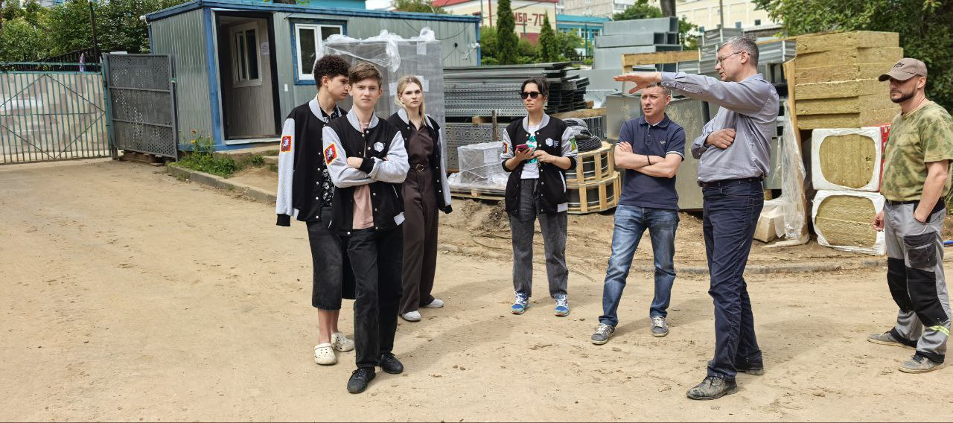
"Прямой диалог с жителями – приоритет в нашей работе. Важно оперативно реагировать на возникающие в ходе капремонта вопросы и совместно находить решения", – отметил Николай Сергеевич.
Управа района Тёплый Стан продолжает держать на контроле ход капитального ремонта в доме 29к1 по ул. Генерала Тюленева и информировать жителей о его ходе.

Адрес страницы: http://teplystan.mos.ru/social-services/detail/13084043.html
Управа района Теплый Стан города Москвы

